________________________________________________________________

ŠPEJLOVÁNÍ v Sobotu 10.11.2012 9:00 - cca 12:30 na klubovně
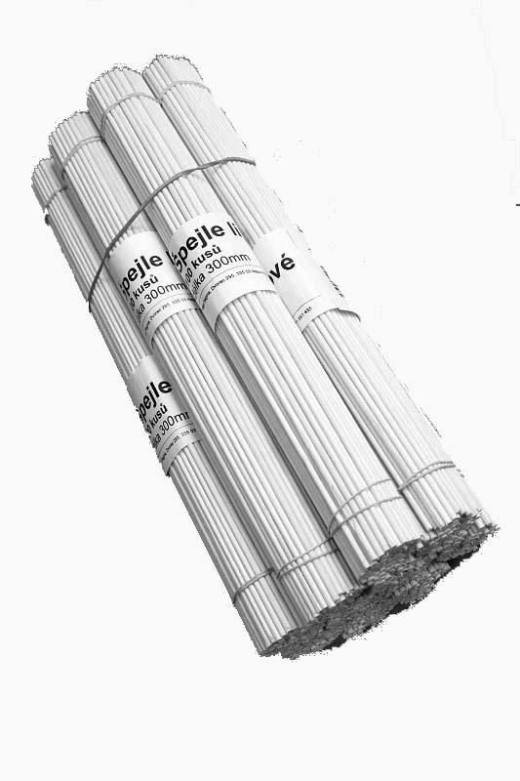
Chtěl bych vás, členy střediska Junáka Kuřim, pozvat na dopoledne se špejlemi.

Program : stavba modelu ze špejlí, (možno si donést i kaštany), hry se špejlemi

S sebou si doneste: 1 balík špejlí, nůž , pracovní podložku (na které se bude dát řezat a lepit), přezůvky, lepidlo (kanagom), tužku, hadřík (na utření rukou od lepidla), podložku (na které bude stát výtvor - třeba popundekl - nejlépe 20x20 cm).

Dále doporučuji si vzít (=nepovinné): pravítko, nůžky, fixky, 2 listy tvrdého papíru A4, nápaditá dřevěná párátka, kaštany (žaludy apod.), pinzetu, něco na zub :-) (pro sebe)
srdečně zve Hoky

_________________________________________________________

ŠPEJLOVÁNÍ v Sobotu 10.11.2012 9:00 - cca 12:30 na klubovně

Chtěl bych vás, členy střediska Junáka Kuřim, pozvat na dopoledne se špejlemi.

Program : stavba modelu ze špejlí, (možno si donést i kaštany), hry se špejlemi

S sebou si doneste: 1 balík špejlí, nůž , pracovní podložku (na které se bude dát řezat a lepit), přezůvky, lepidlo (kanagom), tužku, hadřík (na utření rukou od lepidla), podložku (na které bude stát výtvor - třeba popundekl - nejlépe 20x20 cm).

Dále doporučuji si vzít (=nepovinné): pravítko, nůžky, fixky, 2 listy tvrdého papíru A4, nápaditá dřevěná párátka, kaštany (žaludy apod.), pinzetu, něco na zub :-) (pro sebe)
srdečně zve Hoky

_________________________________________________________

